Secretaría de Desarrollo Social del Gobierno del Estado de Sonora
Dirección General Administrativa.
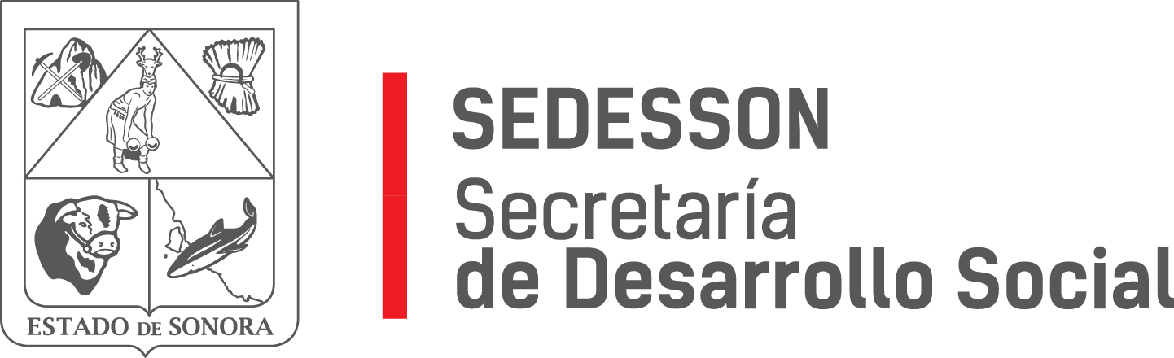
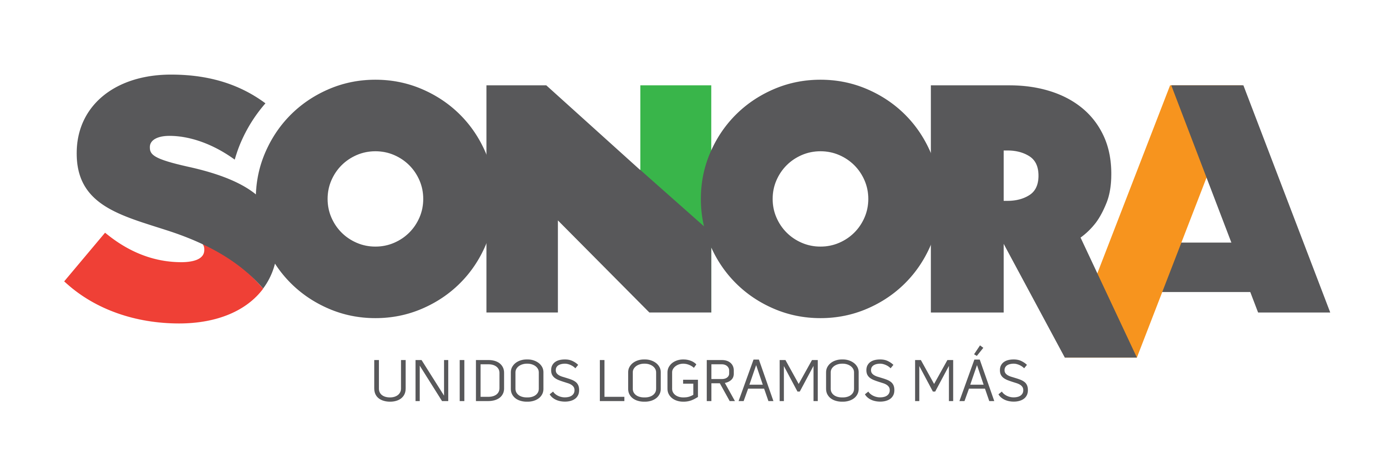
Paseo de Río Sonora Norte No 76, segundo piso, local 301, La Gran Plaza, colonia Proyecto Rio Sonora, C.P. 83200, Teléfono: 01800 507 92 22. Hermosillo, Sonora, México.

RESPUESTA FOLIO: 01062517.

En atención a su solicitud presentada vía Plataforma Nacional de Transparencia Sonora, donde solicita información sobre: Cuanto se ha pagado por la renta de salones de eventos durante la presente administración y a que empresas, con nombres comerciales y detallado de monto por cada empresa, esto en un desglose general. Englobando todas las secretarías de ser posible.

Por medio de la presente se le informa que la Secretaría de Desarrollo Social ha realizado los siguientes pagos por concepto de renta de locales para eventos:

RAZON SOCIAL | NOMBRE COMERCIAL | CONCEPTO | CANTIDAD
SERVICIOS SONORENSES DE TURISMO, SA DE CV | SAN SEBASTIAN | EVENTO DE CAPACITACION A ORGANIZACIONES DE LA SOCIEDAD CIVIL ORGANIZADA POR LA SUBSECRETARIA DE ENLACE INSTITUCIONAL | 39,750.00
OSCAR DANIEL VILLELA BORBON | SALON CUEVAS DE LEONES | RENTA DE SALON PARA EVENTO DE LA FERIA DEL EMPLEO DE ADULTO MAYOR EN NOGALES | 24,940.00

Sin otro particular de momento, estamos a sus apreciables órdenes.

